Actividades Sugeridas
OBJETIVO DE APRENDIZAJE OA_1 | DESCRIPCIÓN DE LA ACTIVIDADES
Mostrar que comprenden la adición y la sustracción de números enteros:  > Representando los números enteros en la recta numérica.  > Representándolas de manera concreta, pictórica y simbólica.  > Dándole significado a los símbolos + y – según el contexto (por ejemplo: un movimiento en una dirección seguido de un movimiento equivalente en la posición opuesta no representa ningún cambio de posición).  > Resolviendo problemas en contextos cotidianos.  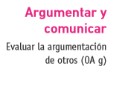 | 10.  Confeccionan un “crucigrama matemático” para operar con la adición de enteros.  Por ejemplo:  El siguiente crucigrama matemático tiene el mismo resultado si se suman los números que están escritos de manera horizontal (fila) que si se suman los que están escritos de manera vertical (columna):  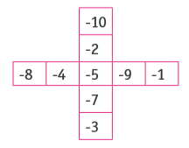  a. Elaboran un “crucigrama matemático” con los números -4,-3,-2,-1, 0, 1, 2, 3.  b. Responden preguntas como ¿existen diferentes soluciones? y comparan con sus compañeros; ¿qué relaciones o reglas se pueden encontrar en estas cruces mágicas?  c. Crean un “crucigrama matemático” con 8 números, dejando un espacio en blanco en la columna y un espacio en blanco en la fila. Escriben la suma total de cada columna y de cada fila e intercambian el crucigrama con sus compañeros para que lo resuelvan.

